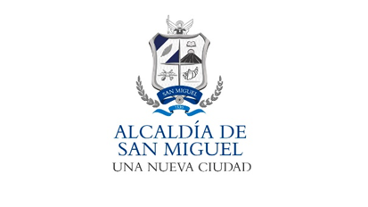

Alcaldía Municipal de San Miguel, Unidad de Acceso a la Información Pública/OIR: En la ciudad de San Miguel, a las diez horas y cuarenta minutos del día trece de julio del año dos mil veintiuno.

Con vista de la solicitud de acceso a la información ingresada de forma presencial, a la cual se le asigno el correlativo ALC SM-2021-018 P, recibida este día, en la cual requiere:

*· Se solicita el listado de Empresas registradas en la municipalidad de San Miguel.

Sobre el particular, el infrascrito Oficial de Información hace las siguientes consideraciones:
- Que la solicitud presentada reúne los requisitos establecidos para su admisión en el artículo 66 de la Ley de Acceso a la Información Pública Y 54 del Reglamento de la Ley de Acceso a la Información Pública.
-Se gestionará lo solicitado mediante memorándum dirigidos a las unidades administrativas pertinentes de la municipalidad.
--Concédase un plazo ordinario de 10 días hábiles conforme a la ley, salvo excepciones de ampliación de plazo notificadas en legal forma al solicitante.

POR TANTO, de conformidad a los artículos 2,6 lit. C ,50 lits. d, g, h, i, k, 65, 66, 69, 70, 71, 72 de la Ley de Acceso a la Información Pública y 53,54,55 y 56 del Reglamento de la Ley de Acceso a la Información Pública, el suscrito Oficial de Información RESUELVE:

-Admítase la presente solicitud, con las consideraciones relacionadas anteriormente, se otorga un plazo inicial ordinario de 10 hábiles para dar respuesta a la solicitud, salvo excepciones.
-Girar los memorándums necesarios para localizar la información solicitada.
-Notifíquese al solicitante por el medio dejado para tal efecto.
-Quedan a salvo los derechos del ciudadano, establecidos en la Ley de Acceso
a la Información Pública.

Lic. Miguel Zelaya
Oficial de Información

